# Практическое занятие №1

## Написание пользовательских историй (User Stories) и сценариев использования (Use Cases)

**Целью** данного практического занятия является отработка навыков документирования требований заказчиков к программному продукту.

Требования к программному продукту могут быть описаны разными способами. Одними из таких способов являются пользовательские истории (User Stories) и диаграммы сценариев использования (Use Case Diagram).

**User Stories** – простейший способ фиксации требований к программному обеспечению простыми короткими описаниями на обычном языке:

**Как … я хочу, чтобы … для того, чтобы …**

**As … I want … so that …**

User Stories пишутся или самим заказчиком или аналитиком в процессе беседы с заказчиком. Ниже приведен пример User Stories для системы приема и обработки звонков клиентов на телефонный номер заказчика – небольшой компании.

* Как **владелец малого бизнеса** я хотел бы, чтобы звонки, приходящие на номер моей компании, попадали бы в очередь при занятости всех сотрудников, чтобы ни один звонок не был пропущен, даже в часы максимальной активности клиентов.
* Как **владелец малого бизнеса** я хотел бы, чтобы звонки, приходящие на номер моей компании, равномерно распределялись между сотрудниками, чтобы нагрузка на всех сотрудников была одинаковой.
* Как **владелец малого бизнеса** я хотел бы, чтобы клиент мог бы указать, в какой именно отдел компании он хочет дозвониться, чтобы снизить нагрузку на секретаря.
* Как **владелец малого бизнеса** я хотел бы, чтобы клиент мог послушать музыку или важную информацию, пока он ждет ответа сотрудника, чтобы клиент не завершил вызов от скуки.
* Как **владелец малого бизнеса** я хотел бы, чтобы звонок от клиента был бы переадресован на мой личный номер, если никто из сотрудников не ответил клиенту за две минуты, чтобы не потерять клиента из-за отсутствия сотрудников на рабочем месте.
* Как **клиент компании** я бы хотел, чтобы у меня была возможность оставить голосовое сообщение и прекратить ждать ответа сотрудника, чтобы не ждать слишком долго.
* Как **сотрудник компании** я бы хотел, чтобы у меня была возможность самостоятельно настраивать, куда и в какие часы мне будут переадресовываться звонки от клиентов, чтобы мне не звонили по ночам и в обед.
* Как **сотрудник компании** я бы хотел иметь возможность отклонять любой звонок или переадресовывать его на другой номер, чтобы звонок не был потерян, если я занят и не могу его принять.

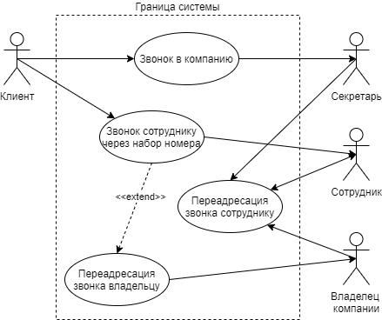**Use Case Diagram (Диаграмма сценариев использования)** – одна из диаграмм UML, позволяющая зафиксировать в графическом виде сценарии использования системы. Ниже приведен вариант диаграммы для указанных выше User Stories:

**Задание на практическое занятие:**

1. Группа разбивается на бригады по 3-4 человека.
2. Каждая бригада выбирает себе вариант из приведенных ниже.
3. По данным, указанным в описании варианта, нужно написать 6-8 User Stories, пытаясь самостоятельно понять, что может требоваться заказчикам в этих случаях.
4. По данным, указанным в описании варианта, и придуманным User Stories, нужно нарисовать пример Use Case Diagram.
5. По итогам работы нe;yj сделать вывод о том, хорошо ли подходят данные методы для описания требований, а также по возможности предложить другие методы (другие диаграммы, блок-схемы, тестовое описание в формате технического задания и т.д.)

Результат с указанием группы и состава бригады необходимо предоставить в бумажном виде или прислать в личный кабинет преподавателю.

Вариант 1. Виджет «Чат с сотрудником» на сайте оператора мобильной связи

Ваш заказчик – новый виртуальный мобильный оператор (MVNO, mobile virtual network operator). У оператора есть сайт, на который он хочет добавить виджет, позволяющий клиенту, зашедшему на сайт, поговорить в чате с сотрудником оператора. Оператору важно, чтобы клиент ввел свой номер телефона перед началом диалога – если это абонент данного оператора, то его номер нужен для поиска его в базе данных и вывода информации о нем сотруднику, а если клиент пользуется мобильной связью от другого оператора – то для более эффективного переманивания этого клиента.

Для примера приведены скриншоты похожего сервиса на сайте МТС

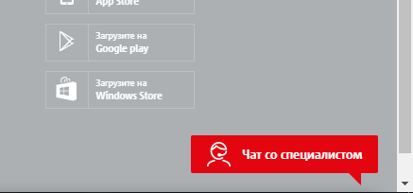

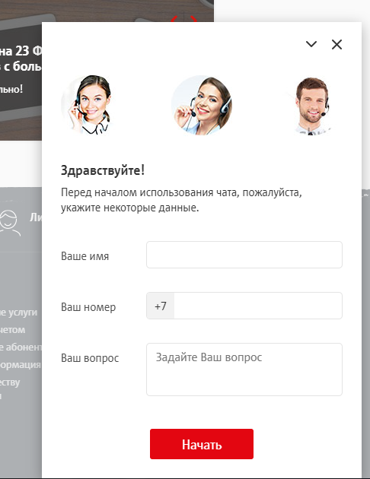

Вариант 2. Простое мобильное приложение для оператора мобильной связи

Ваш заказчик – новый виртуальный мобильный оператор (MVNO, mobile virtual network operator). Оператор хочет заказать у вас создание простого мобильного приложения для своих клиентов. В приложении требуется реализовать регистрацию и аутентификацию клиентов по номеру телефона, отображение и пополнение счета клиента, смену тарифа.

Ниже приведены для примера скриншоты аналогичного (но более функционального) приложения Мегафон.

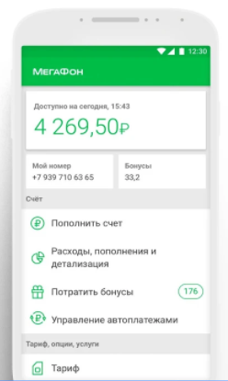 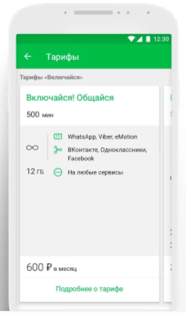

Вариант 3. Форма заявки на подключение к оператору мобильной связи

Ваш заказчик – новый виртуальный мобильный оператор (MVNO, mobile virtual network operator). Оператор хочет, чтобы его клиенты могли подключиться к нему, заполнив форму на сайте. При заполнении формы необходимо предусмотреть возможность доставки sim-карты клиенту курьером, а также то, что клиент может захотеть перейти от другого оператора с сохранением номера телефона (MNP, Mobile Number Portability).

Для примера приведены скриншоты соответствующей формы на сайте Yota и MTS.

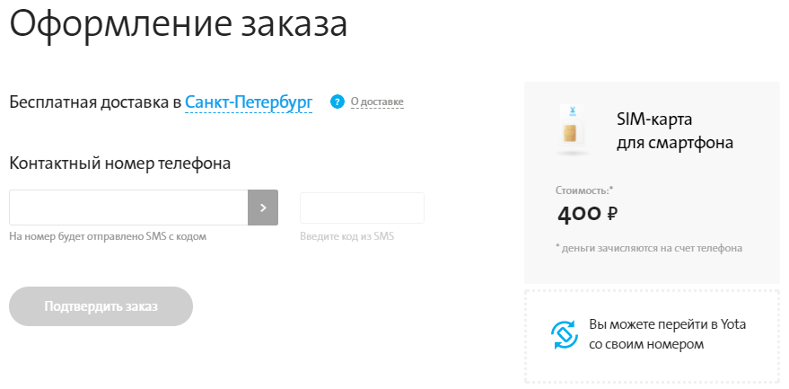

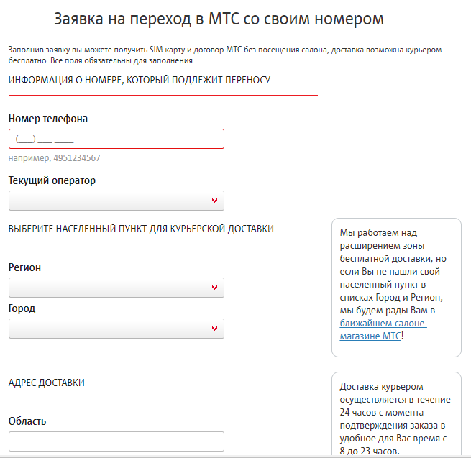

Вариант 4. Форма выбора тарифа и подбора опций

Ваш заказчик – новый виртуальный мобильный оператор (MVNO, mobile virtual network operator). Оператор хочет, чтобы его клиенты могли самостоятельно выбрать подходящий тариф и тарифные опции на сайте оператора – требуемое количество минут и гигабайт в месяц, другие опции.

Для примера приведена соответствующая функциональность на сайте Yota.

